

**Муниципальное образование «Закрытое административно –**

**территориальное образование Железногорск Красноярского края»**

**АДМИНИСТРАЦИЯ ЗАТО г. ЖЕЛЕЗНОГОРСК**

**ПОСТАНОВЛЕНИЕ**

23.05..2016 №878

**г.Железногорск**

О временном ограничении движения транспортных средств по улицам г. Железногорск 25.06.2016

В соответствии с Федеральным законом от 06.10.2003 №131-ФЗ «Об общих принципах организации местного самоуправления в Российской Федерации», Федеральным законом от 08.11.2007 № 257-ФЗ «Об автомобильных дорогах и о дорожной деятельности в Российской Федерации и о внесении изменений в отдельные законодательные акты Российской Федерации», законом Красноярского края от 24.05.2012 № 2-312 «О временных ограничении или прекращении движения транспортных средств по автомобильным дорогам регионального или межмуниципального, местного значения в границах населенных пунктов на территории Красноярского края», постановлением Правительства Красноярского края от 18.05.2012 №221-п «Об утверждении Порядка осуществления временных ограничения или прекращения движения транспортных средств по автомобильным дорогам регионального или межмуниципального, местного значения на территории Красноярского края», постановлением Администрации ЗАТО г. Железногорск от 18.05.2016 №843 «О подготовке и проведении мероприятий, посвященных выпуску слушателей ФГБОУ ВО СПС академии ГПС МЧС России» в целях обеспечения безопасности дорожного движения при проведении публичных и массовых мероприятий,

ПОСТАНОВЛЯЮ:

1. Ввести 25.06.2016 года при проведении мероприятий, посвященных выпуску слушателей ФГБОУ ВО СПС академии ГПС МЧС России, временное ограничение движении автотранспортных средств:

- по ул. 22 Партсъезда на участке от ул. Ленина до ул. Свердлова с 9:00 до 14:00

- по ул. Ленина на участке от ул. Парковая до ул. Андреева, ул. Парковая на участке от ул. Школьная до ул. Свердлова с 11:00 до 12:00. На ул. Ленина и ул. Парковая ограничение движения прекращается по мере прохождения торжественной колонны.

2. Утвердить схемы ограничения движения 25.06.2016 года на улицах города согласно приложению к настоящему постановлению.

3. В период временного ограничения движения 25.06.2016 года организовать движение маршрутных транспортных средств по ул. Советской Армии, ул. Свердлова, ул. Восточная. Остановку маршрутных транспортных средств осуществлять на существующих автобусных остановках.

4. Управлению городского хозяйства Администрации ЗАТО г.Железногорск (Л.М. Антоненко) уведомить ОГИБДД МУ МВД России по ЗАТО г. Железногорск о введении 25.06.2016 года ограничения движения на улицах города.

5. Управлению делами Администрации ЗАТО г.Железногорск (Е.В. Андросова) довести настоящее постановление до сведения населения через газету «Город и горожане».

6. Отделу общественных связей Администрации ЗАТО г.Железногорск (И.С. Пикалова) разместить настоящее постановление на официальном сайте муниципального образования «Закрытое административно-территориальное образование Железногорск Красноярского края» в информационно-телекоммуникационной сети «Интернет».

7. Контроль над исполнением настоящего постановления возложить на заместителя Главы администрации ЗАТО г.Железногорск по социальным вопросам В.Ю. Фомаиди.

8. Настоящее постановление вступает в силу после его официального опубликования.

Глава администрации С.Е. Пешков

Приложение

к постановлению Администрации ЗАТО г.Железногорск

от ___.___.2016 №_____________

Схема ограничения движения

Дата ограничения движения: 25 июня, 9:00-14:00

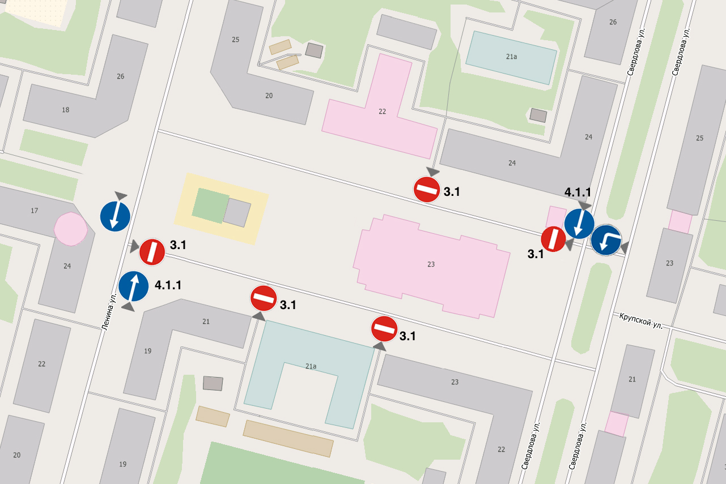

Знаки устанавливаются в соответствии с требованиями ГОСТ Р 52289-2004 «Технические средства организации дорожного движения. Правила применения дорожных знаков, разметки, светофоров, дорожных ограждений и направляющих устройств», ГОСТ Р 52290-2004 «Технические средства организации дорожного движения. Знаки дорожные. Общие технические требования».

Дата ограничения движения: 25 июня, 11:00-12:00

(снятие ограничения осуществляется по мере продвижения колонны)

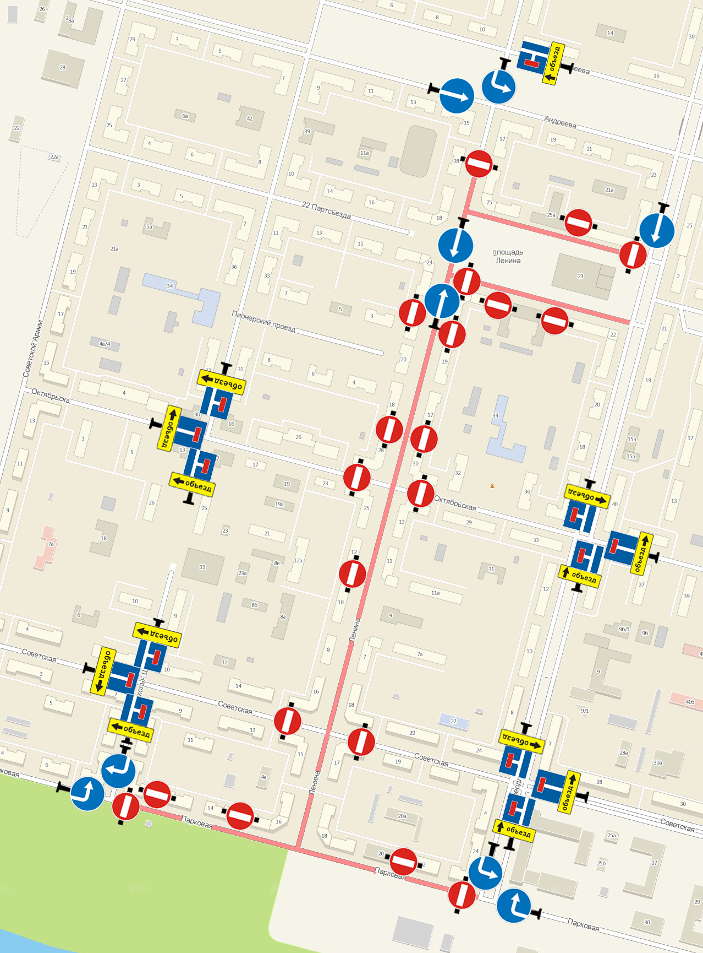

Знаки устанавливаются в соответствии с требованиями ГОСТ Р 52289-2004 «Технические средства организации дорожного движения. Правила применения дорожных знаков, разметки, светофоров, дорожных ограждений и направляющих устройств», ГОСТ Р 52290-2004 «Технические средства организации дорожного движения. Знаки дорожные. Общие технические требования».